Onderwerp: Uitnodiging Filosofenfontein viert 50 jaar
Beste,
Graag nodig ik je uit op het feest van Filosofenfontein op zaterdag 5 september 2026.
In de bijgevoegde uitnodiging vind je alle praktische informatie over het programma.
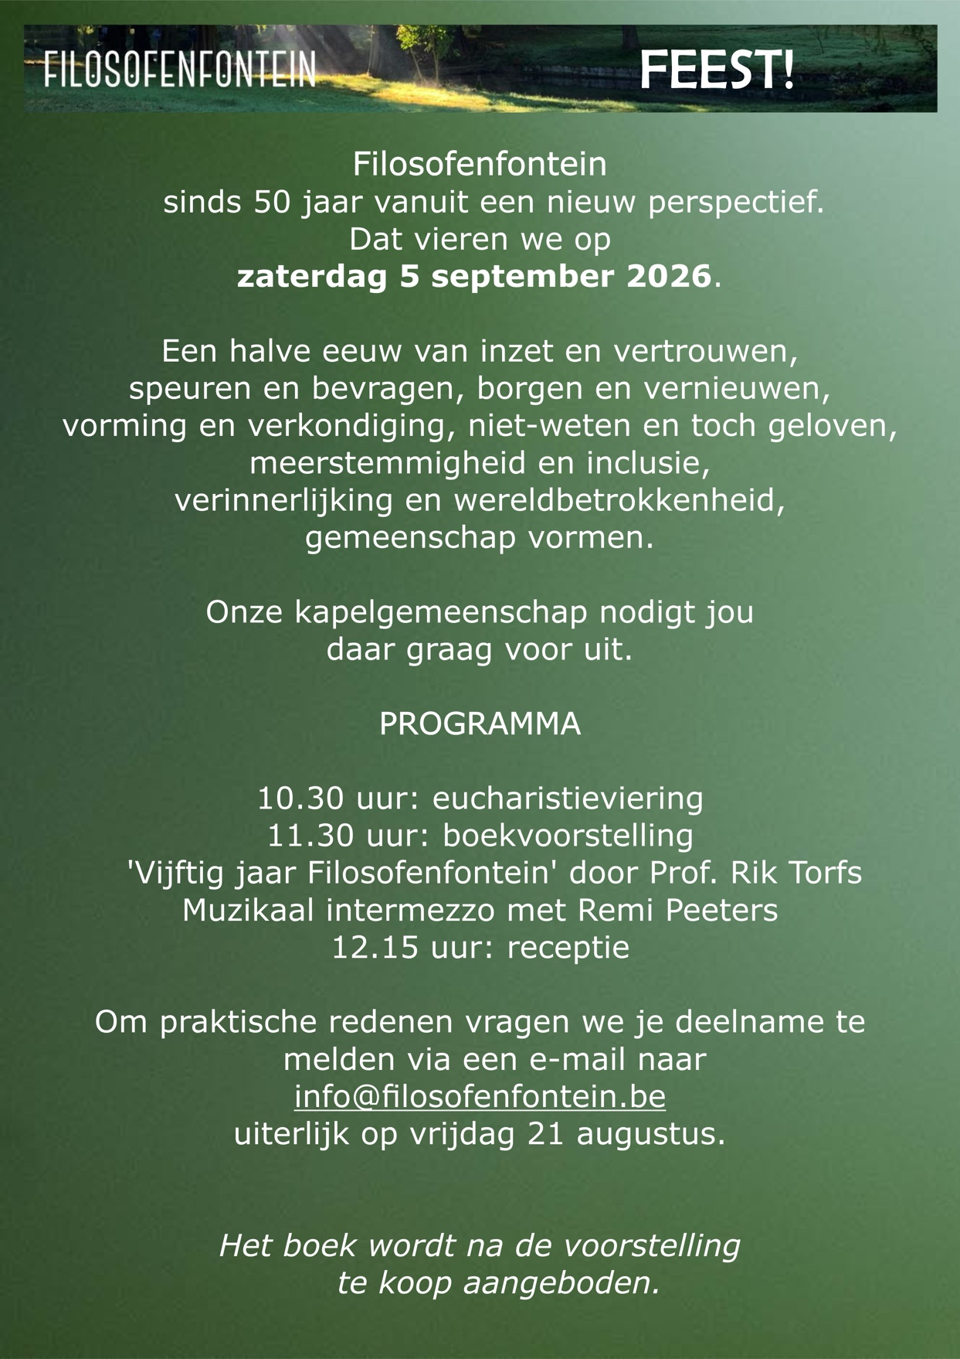
Klik op dit e-mailadres om je aan te melden:
info@filosofenfontein.be
Ik hoop je daar te mogen ontmoeten.
Met vriendelijke groeten,

